|  |  |  |  |  |
| --- | --- | --- | --- | --- |
| 附件1： |  |  |  |  |
| **大学生廉洁知识问答情况汇总表** | | | | |
| 学院： 专业： 年级： 班级： 班级总人数： 参加网上问答人数： 人 | | | | |
| **序号** | **学号** | **姓名** | **网上答题成绩** | **备注** |
|  |  |  |  |  |
|  |  |  |  |  |
|  |  |  |  |  |
|  |  |  |  |  |
|  |  |  |  |  |
|  |  |  |  |  |
|  |  |  |  |  |
|  |  |  |  |  |
|  |  |  |  |  |
|  |  |  |  |  |
|  |  |  |  |  |
|  |  |  |  |  |
|  |  |  |  |  |
|  |  |  |  |  |
|  |  |  |  |  |
|  |  |  |  |  |
|  |  |  |  |  |
|  |  |  |  |  |
|  |  |  |  |  |
|  |  |  |  |  |
|  |  |  |  |  |
| 答题平均分 | | |  | |
| 填表人： | | 联系方式： | 指导老师： |  |
|  |  |  |  |  |
| 备注：此表格请各学院收齐于2016年10月31日交学生处，同时请将电子版汇总发到邮箱：wnyxyxsc@163.com | | | | |

附件2：

**答题步骤：**

1. 登陆 教育部“中国大学生在线”（ http://www.univs.cn/）

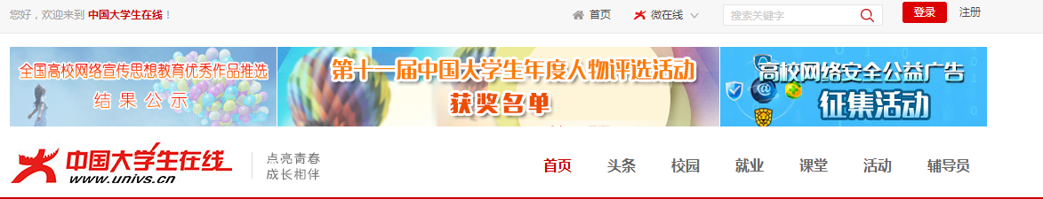

1. 点击中国大学生在线用户注册网址**：**[**http://uzone.univs.cn/signup.jsp**](http://uzone.univs.cn/signup.jsp)**，**注册新账号。

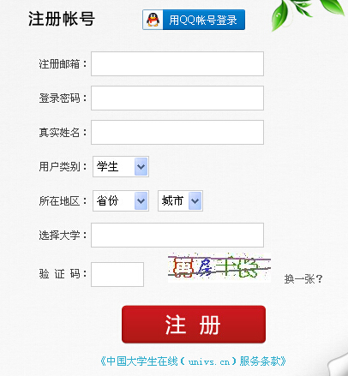

1. 实名注册之后将出现以下页面

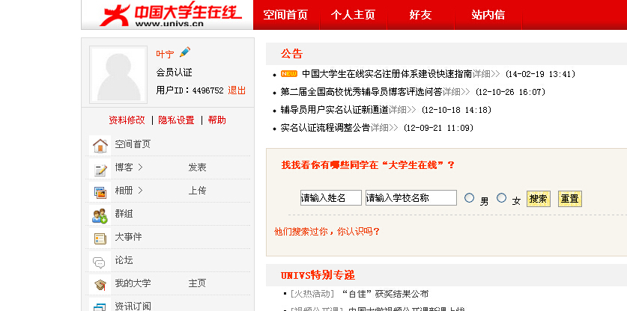

1. 在以上页面的地址栏输入“廉洁文化教育知识问答”页面的网址<http://v.univs.cn/theory/index.php>，点击右上角的“答题”，将出现以下页面。

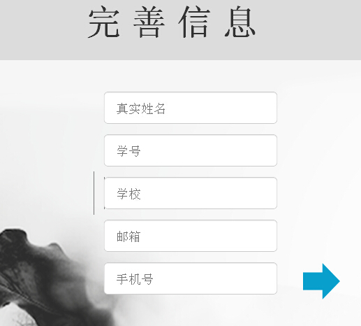

5、填写信息，填真实姓名，学校填全称：皖南医学院，然后点击右下角箭头，进入答题页面。

6、答题限时30分钟，答题结束将出现成绩页面，请每位参与的学生拍照片给班级负责人，以证明自己的答题成绩。